Beroepen project

De chauffeur: een chauffeur is de bestuurder van een auto of een bus.

De passagier: een passagier reist ergens in mee, bijvoorbeeld in een auto, boot en trein.

De controleur: een controleur kijkt of alles klopt en of het in orde is.
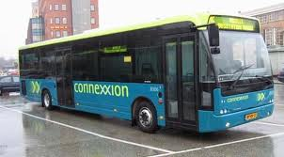
de chauffeur
in de bus
de passagier
de controleur

